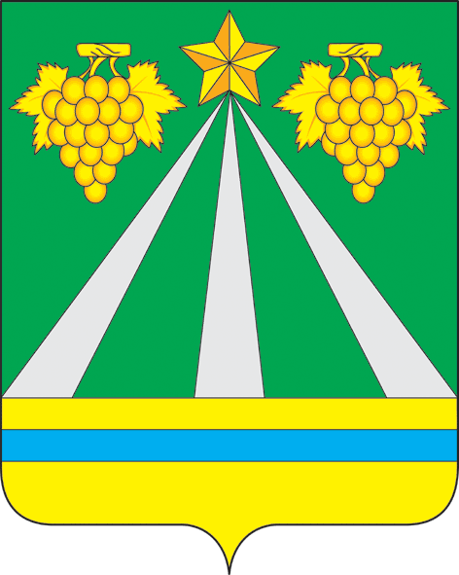

АДМИНИСТРАЦИЯ МУНИЦИПАЛЬНОГО ОБРАЗОВАНИЯ
КРЫМСКИЙ РАЙОН

ПОСТАНОВЛЕНИЕ

от 18.10.2011 № 2997
город Крымск

О внесении изменений в постановление администрации муниципального образования Крымский район от 27 мая 2010 года №1504

«О порядке использования бюджетных ассигнований резервного фонда

администрации муниципального образования Крымский район»

В соответствии с Федеральным законом от 21 декабря 1994 года №68-ФЗ «О защите населения территорий от чрезвычайных ситуаций природного и техногенного характера», а также в целях эффективного и рационального использования средств, выделенных на предупреждение и ликвидацию чрезвычайных ситуаций природного и техногенного характера, п о с т а н о в л я ю:
1.Внести изменения в постановление администрации муниципального образования Крымский район от 27 мая 2010 года №1504 «О порядке использования бюджетных ассигнований резервного фонда администрации муниципального образования Крымский район», изложив абзац 5 пункта 3 приложения «Порядок использования бюджетных ассигнований резервного фонда администрации муниципального образования Крымский район» в следующей редакции:
«оказание гражданам единовременной помощи (из расчета до 10 тысяч рублей на человека, но не более 50 тысяч рублей на семью);»
2.Организационному отделу администрации муниципального образования Крымский район (Кормишин) обеспечить публикацию настоящего постановления в средствах массовой информации Крымского района.
3.Постановление вступает в силу со дня официального опубликования.

Глава муниципального образования
Крымский район В.В.Крутько

